VS LAUSSA
Unsere Schüler nehmen Haltung an
09. Jänner 2007
Beteiligte Lehrer/innen | Hornbachner, Vorderwinkler, Wolschlager, Graf
Projektkoordination | Sonja Graf |  |  | VS Laussa
anzahl der schüler/innen | 69 | Klasse/n | alle | Tel.-Nr.: 07255/7232  s415121@lsr.eduhi.at

Unsere Schüler nehmen Haltung an  Kernpunkt unseres Projekttages zum Thema „Schüler nehmen Haltung an“ war der Besuch unseres Gemeindearztes Dr. Ekkehard Klaus, der auch in Linz eine Rückenschule betreibt und uns aus diesem Grunde ganz besonders gut geeignet schien, unseren Unterricht am heutigen Tage zu bereichern. Dr. Klaus kam zusammen mit Maxl, einem Kunststoffskelett, wie wir es gemeinhin aus Arztpraxen und gut ausgestatteten Lehrmittelzimmern kennen und erklärte den Kindern in gut verständlicher Weise alles Wichtige zum Thema. Aufbau und Aufgaben von Wirbelsäule und Muskeln, ja, überblicksartig auch des gesamten Körpers wurde besprochen, ebenso was man alles tun muss, damit ebendieser Körper gesund und fit bleibt. Von der Ernährung bis hin zur Bewegung wurde alles kindgerecht behandelt, immer wieder unterbrochen durch kurze Bewegungssequenzen, in denen die Kinder selbst ihren Körper erfahren durften. Zum Beispiel, wie die gekrümmte Haltung im Mutterleib sich anfühlt, das erste Krabbeln, das langsame Aufrichten bis hin zum aufrechten Gang eines „fertigen“ Körpers. Die Kinder waren mit Begeisterung dabei und stellten im Anschluss viele Fragen.  In ergänzenden Turn- und Unterrichtsstunden wurden weiters das richtige Sitzen, Stehen und Gehen besprochen und die in der Stunde mit Dr. Klaus gewonnenen Erkenntnisse noch weiter vertieft und mit den alltäglichen Bewegungserfahrungen der Kinder verknüpft. Wieder einmal wurden diese auch darauf hingewiesen, auf das Gewicht ihrer Schultaschen zu achten und nicht benötigte Dinge zu Hause oder in der Schule zu lassen. Auch die richtige Längeneinstellung der Riemen wurde kontrolliert.  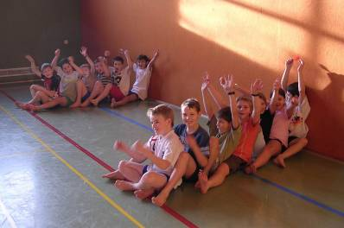  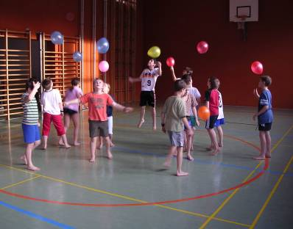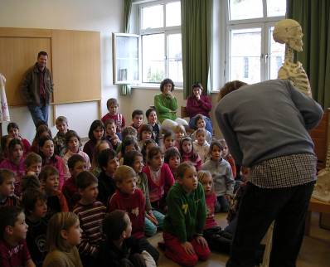  Weitere Bilder siehe unten…  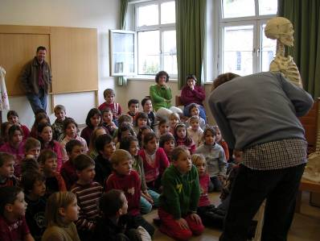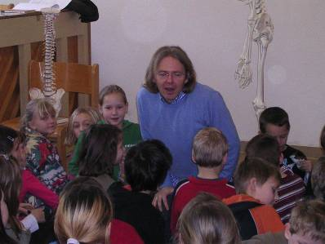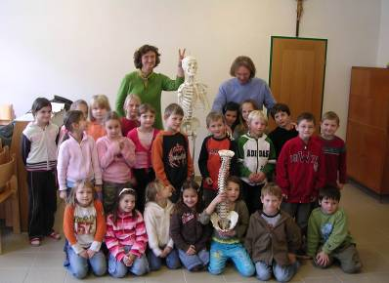 | 